模拟地下矿井智能救援系统
一、总体要求
请你在四小时（240分钟）内，用YL-236型单片机应用实训考核装置制作模拟地下矿井智能救援系统，具体要求如下：
1．请你仔细阅读并理解模拟地下矿井智能救援系统的控制要求和有关技术说明，根据你的理解，选择你所需要的控制模块和元器件。
2．在赛场提供的图纸上，画出地下矿井智能救援系统的模块接线图，并在标题栏的设计栏填写你的竞赛工位号。
3．根据你画出的模块接线图，连接模拟地下矿井智能救援系统的电路。
4．请你编写模拟地下矿井智能救援系统的控制程序，存放在“F”盘（或以监考人员要求为准）以工位号命名的文件夹内。
5．请调试你所编写的程序，检测和调整相关功能模块的设置，完成模拟地下矿井智能救援系统的整体调试，实现规定的技术要求，并将相应程序“烧入”单片机中。
二、模拟地下矿井智能救援系统描述及有关说明
（一）系统概述
某矿井深1600米，设计一个模拟地下矿井智能救援系统，能自动设置将矿井下不同深度的矿工人员救援出地面。
（二）系统组成
模拟地下矿井智能救援系统主要由显示器、矿井深度测量、搬运装置、控制面板、报警器等部分组成。
1．液晶显示：采用显示模块中的1602液晶显示。
2．矿井深度测量：利用步进电机控制模块中的标尺及电位器来测量深度（用手转动步进电机，对准标尺零刻度，此时该电位器加12V电压，测量中心抽头输出电压，例如：标尺0刻度时测得电压为0.5V,再测的15cm处的电压为5V,那么1mm对应的电压4.5V/150 (V/mm），现场选手自己以实际测量为准。将电位器输出电压通过AD送入单片机转换计算，模拟检测到矿井深度为0米，当对准标尺1cm刻度时，模拟深度为100米。若对准5cm时，对应深度为500米）。
3．搬运装置：搬运装置结构示意图如图1，主要包含机架、搬运机构及接供机构。其中黄球和白球分别代表受困矿工，白色球代表轻伤矿工，黄色代表重伤矿工，工位1、工位2为受困区，工位3为安全区。
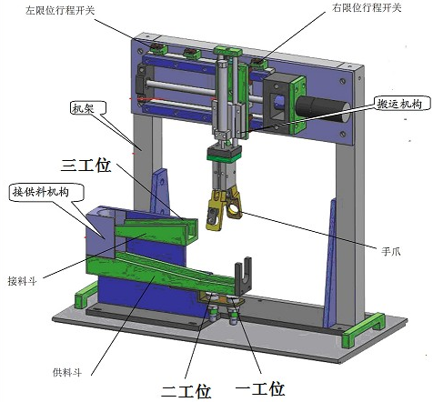
图1 物料搬运装置结构示意图
4．控制面板：采用一个独立键设为救援/等待键。
5．报警器：采用主机模块中的蜂鸣器作为报警器。
二、模拟地下矿井智能救援系统技术要求
（一）初始化状态
打开电源控制总开关后，系统开始初始化，显示界面如图2所示，不管之前机械手的位置在哪儿，都要复位到工位1正上方且上升到位，手爪处于放松状态初始化完毕界面切换到如图3所示的初始化完毕状态。
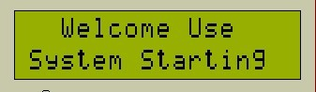
图2 系统初始化界面

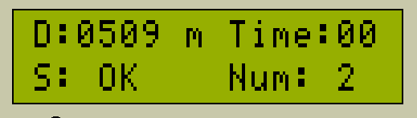
图3 初始化完毕状态界面
显示字符说明：D—深度、Time—时间、S—状态、Num—人数。状态分为：援救（Aid）等待（Wait）有人（OK），无人（NO）故障（Error）完成（Over）。
（三）系统运行
当状态显示有人时，按救援键启动系统运行，同时显示切换到如图3所示的运行界面。
1．自动救援方案
利用现场提供的球代替受困矿工，模拟在500±20米之间有2名轻伤矿工；在1000±20米之间有3名矿工（其中有2名重伤1名轻伤矿工），先救重伤人员再救轻伤人员。
2．显示界面
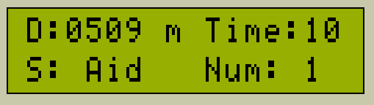
图4 援救状态界面
第一行显示矿井深度和系统运行时间：
矿井深度：当对准标尺1cm刻度时，显示深度为100米。若对准10cm时，显示深度为1000米。
系统运行时间：系统运行时计时开始按1秒增加，完成任务后计时停止。进行下次深度援救任务时，重新开始从零开始计时。
第二行显示状态和需援救人数：
状态：系统初始化完成且在规定的位置有人时状态显示为“OK”，系统初始化完成且无人时状态显示为“OK”，系统运行时状态显示“Aid”，救援过程中按“等待”键，状态显示“Wait”，并暂停计时。再按“救援”键，系统继续工作，完成任务后显示“Over”。
需援救人数：深度在500±20米显示人数为2人，在1000±20米显示人数为3人，其他深度显示为0人。在救援过程中，深度检测无效。等待状态时显示实测深度（系统运行时，完成一次从受困区、送入安全区，人数减1，直到人数为0，该深度救援任务完成）。
3．运行过程
用手转动步进电机至1000±20米处，查看是否有受伤矿工，若有，按下救援/等待键，按照自动救援方案，先检测工位1上是否有重伤矿工，若无时，检测工位2，直到检测到有重伤矿工时，机械手自动完成救援工作,即抓取重伤矿工到位后，并上升到位，停顿大于1s，移动机械手到工位3上方，松开手爪放置到安全区成功，再返回救本处其他的矿工直到完成本处的救援为止。
转动步进电机至500±20米处，查看是否有受伤矿工，若有，按下救援/等待键，按照自动救援方案，检测工位1上是否有受伤矿工，若无时，检测工位2，直到检测有受伤矿工时，机械手自动完成救援工作，即抓取受伤矿工到位后，并上升到位，移动机械手到工位3上方，停顿大于1s，松开手爪放置到安全区成功，再返回救本处其他的矿工直到完成本处的救援为止。
完成两处救援，系统停止，计时停止，状态显示为Over。如需多次救援，重复上述过程，（要求完成一次完整抓球、搬运和放料的时间小于15s）。
4．救援过程中的暂停
在救援过程中按下救援/等待键，系统暂停运行，计时暂停，状态显示为Wait；继续按下该键，系统继续工作，恢复计时。
5．报警设置
运行过程中在规定有球的位置而检测到工位1工位2无球时则显示“Error”，同时蜂鸣器按1Hz的频率发出声音报警，排除故障后警报声停止，继续完成未完成任务。
6．帮助
当考生不会测量矿井深度时，可举手请求帮助，则监考人员将以下资料提供给考生，并扣掉该考生的测量矿井深度的分。
矿井深度与步进电机模块上刻度换算参考公式：
例如：步进电机模块上电位器，加12V电压，测量，标尺在0刻度时的电压为$V_{1}$,标尺在15cm处的电压为$V_{2}$,AD参考电压为$V_{3}$,在液晶上显示的矿井深度为$D$,S为AD转换的数字量的值；转换后标尺10cm对应矿井深度1000m;（误差在±10m）
$$D=[V_{3}×S\text{255}\text{.}0−V_{1}]×\text{1500}\left(V_{2}−V_{1}\right)米$$

